

**DOCUMENTO DE ANÁLISIS**

**DEL SISTEMA**

<Nombre del proyecto>

**Equipo de Trabajo**

**Cliente**

<Nombre de cliente o clientes>

**Responsables**

<Nombre de estudiante>

<Nombre de estudiante>

<Nombre de estudiante>

<Nombre de estudiante>

**Historia de revisiones**

| Fecha | Versión | Descripción | Autor |
| --- | --- | --- | --- |
| <dd/mm/aaaa> | <x.x> | <detalles> | <nombre> |
|  |  |  |  |
|  |  |  |  |
|  |  |  |  |

TABLA DE CONTENIDO

Pág.

1. INTRODUCCIÓN

1.1 Propósito

El propósito de este documento es definir el alcance, la descripción y las restricciones de un sistema de software que será desarrollado para "Péguele a la Empanada".

1.2 Referencias

1.3 Definición de términos, abreviaturas y siglas

PAE: Péguele A la Empanada. Este acrónimo sugiere una acción directa y divertida, ideal para esta empresa relacionada con empanadas.

2. DESCRIPCIÓN DEL SISTEMA

Este sistema se encargará de mejorar la gestión y el control de la producción diaria de empanadas, así como el registro de ventas, brindando una solución eficiente a los problemas actuales de seguimiento de inventarios y ventas, y mejorando la transparencia y la confianza del personal en los datos registrados.

3. MÓDULOS DEL SISTEMA

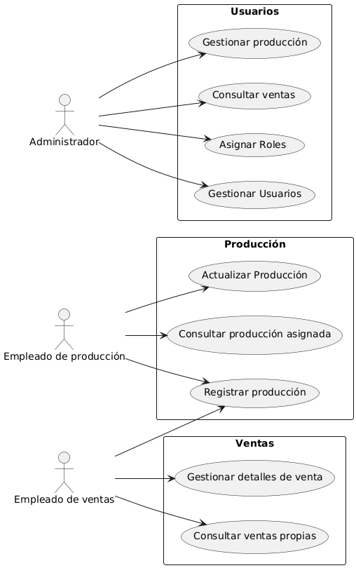

4. CASOS DE USO

4.1 Casos de uso del módulo Usuarios

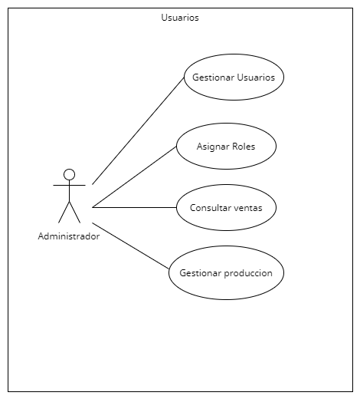

4.2. Casos de uso del módulo Producción

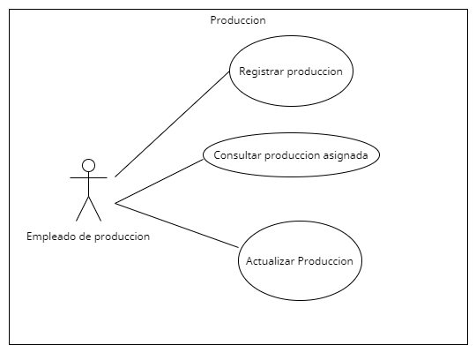

...

## Casos de uso del modulo Ventas

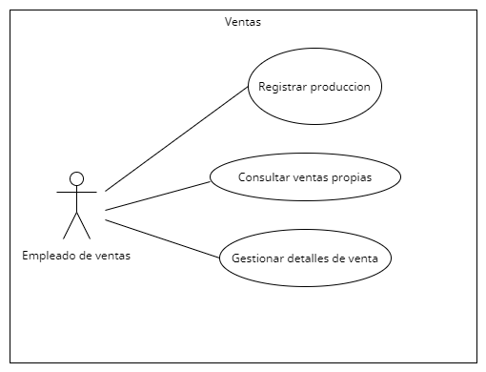

5. PROCESOS DEL SISTEMA

5.1 Diagramas de actividades del módulo

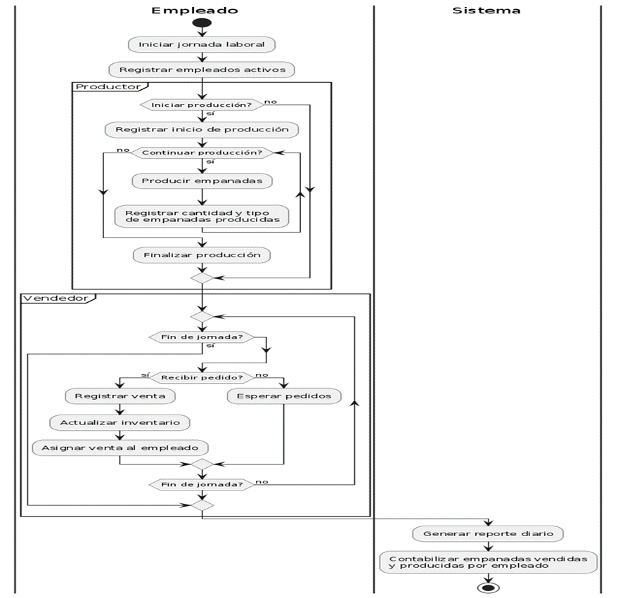

6. MODELO DE CONCEPTOS DEL SISTEMA

6.1

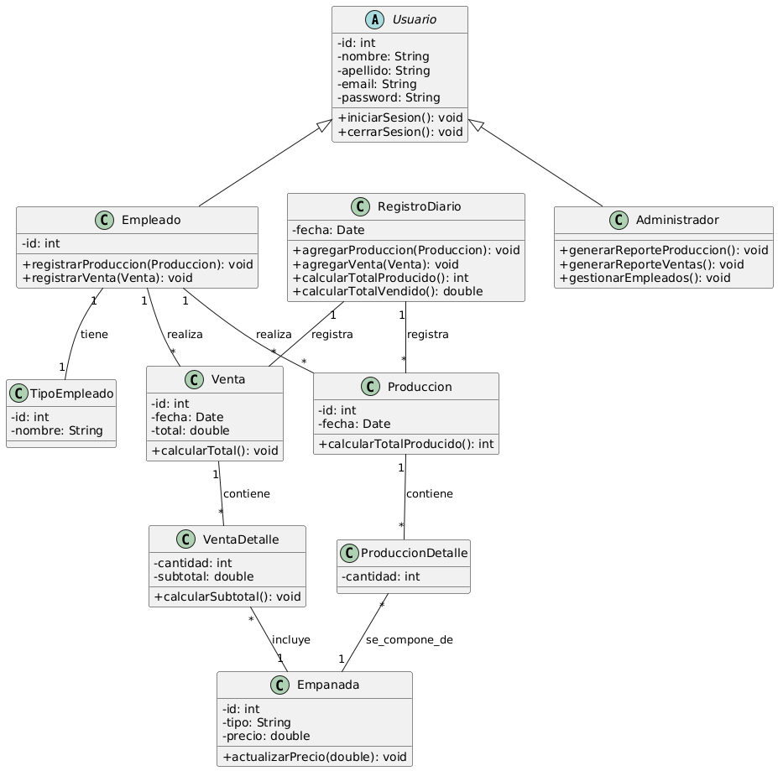

7. DIAGRAMA DE OBJETOS

8. DIAGRAMAS DE ESTADOS

9. DIAGRAMAS DE SECUENCIAS DEL SISTEMA

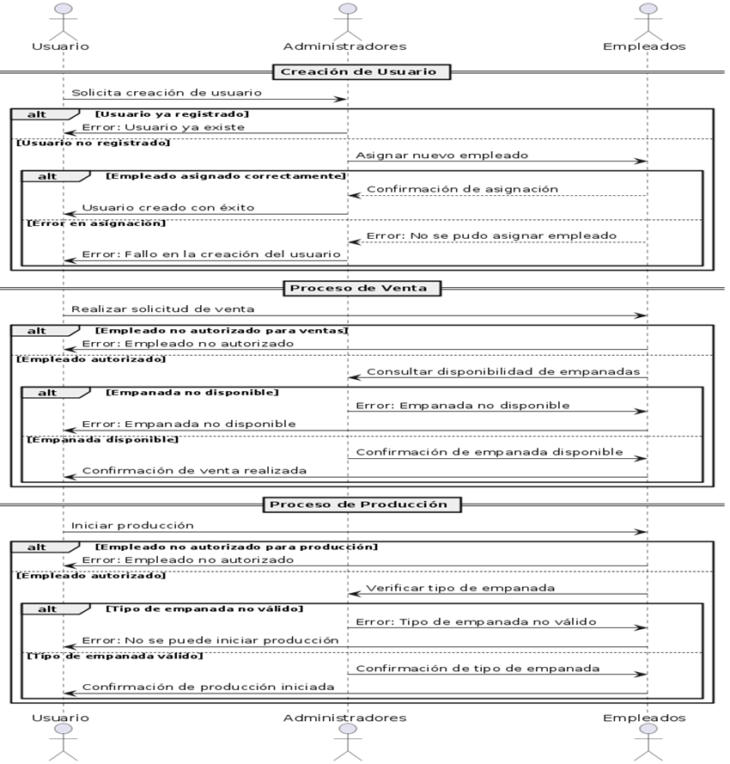

10. Modelado estructurado

11. WIREFRAME

